La mesa de la Pascua
Eduardo de la Serna

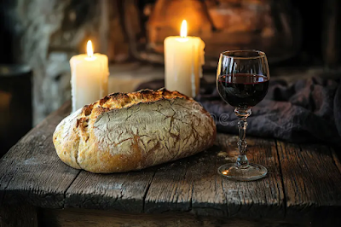

El pan y el vino en la mesa
Es imagen de comida
Es imagen de una fiesta
De la familia reunida

Es un grupo de celebra
Que ama y canta la vida
Que perdona, canta y baila,
Y que a veces se arrodilla

Ante niños y sus juegos
Ante ancianos en sus sillas.
Y en esa mesa de todos
Donde siempre hay más cabida

El pan se parte y reparte
vino se sirve y se brinda
Y un nosotros se hace pueblo
En los manteles servida

No hay un yo si no hay nosotros
Sin una manta que abriga
Y aunque sea larga la noche
No hay encierro sin salida

Y aunque nos duela la guerra
Pues no hay sangre sin herida
No hay dolor sin esperanza
Pues no hay pozo sin subida

Porque la vida es más fuerte
Y está la luz de salida
La mesa resucitada
Es la Pascua compartida

